**SENSOR ARDUINO – DHT11**

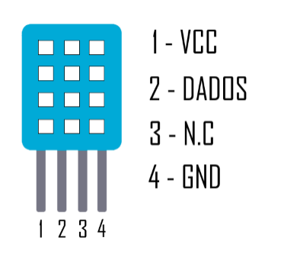

**DESCRIÇÃO**

Sensor que fornece a Temperatura em graus Celsius e Umidade relativa do ar em percentual.

Possui 4 terminais, mas usamos apenas 3 sendo eles o GND, VCC e Dados.

Não utilizamos o terceiro terminal que está denominado como “N.C”

**INSTALAÇÃO DA LIB**

Para conseguirmos fazer as leituras dos dados captados pelo sensor temos que utilizar uma LIB (biblioteca), usamos uma LIB disponibilizada neste site:

**Link:** <https://www.arduinoecia.com.br/sensor-de-umidade-e-temperatura-dht11/>

**CÓDIGO ARDUINO**

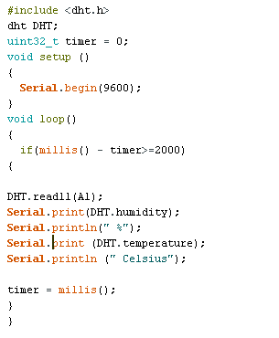

**DESCRIÇÃO**

Como podemos ver na primeira linha do código possui a função “#include <dht.h>”, onde ele inclui á LIB que foi baixada do site.

Existe um serial Begin (9600) que serve para ajustar na melhor velocidade os dados que serão exibidos

Após isso podemos ver um loop que serve para coletar os dados de acordo com as especificações técnicas do sensor

As demais linhas a seguir servem para exibir os dados em milissegundos,

**MONTAGEM DA PLACA COM O SENSOR**

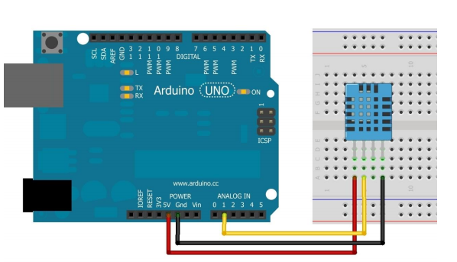

**DESCRIÇÃO**

Utilizamos uma protoboard para fazer as conexões entre o sensor e o Arduino.

O terminal GND é conectado na porta GND do Arduino.

O terminal Dados é conectado em alguma porta analógica do Arduino.

E o terminal VCC é conectado na porta 5v do Arduino para que seja feita a alimentação de energia.

**EXIBIÇÃO DOS DADOS**

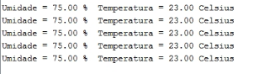

**ANEXOS**

**Código para cópia:**

#include <dht.h>  
dht DHT;  
uint32_t timer = 0;  
void setup ()  
{  
  **Serial**.begin(9600);  
}  
void loop ()  
{  
  if(millis() - timer>=2000)  
{  
  
DHT.read11(A1);  
**Serial**.print(DHT.humidity);  
**Serial**.println(" %");  
**Serial**.print (DHT.temperature);  
**Serial**.println (" Celsius");  
  
timer = millis();  
}  
}

**IMAGENS DA INSTALAÇÃO**

